Vorname, Name, Klasse : ____________________________ 29.06.2022

gk9 – Kapitel 7 und 8 – Lesen

Punkte: ______/ 21 (12.5) Note: _______

Teil A: Mein Zuhause
- Lies die Texte.
Hallo! Ich bin Anna und lebe in Chur. Das ist eine tolle Stadt in der Schweiz! Wir haben eine Wohnung im vierten Stock. Aus meinem Fenster sehe ich die Strasse und die Berge und unseren kleinen Garten. Es ist sehr ruhig, aber hier ist auch viel los! Es gibt viele Museen, Theater, Restaurants, Kinos, Geschäfte... Ich lebe gern hier. Am Wochenende treffe ich meine Freundinnen und wir gehen in die Stadt shoppen! Am Samstagabend gehen wir manchmal in die Disco. Ich liebe meine Freundinnen. Meistens machen wir Hausaufgaben zusammen.

Hi zusammen! Ich bin Heidi und lebe in einem kleinen Dorf im Tirol. Hier gibt es nur 20 Häuser! Unser Haus ist wunderschön und sehr gross. Ich habe drei Geschwister und wir haben alle ein eigenes Zimmer. Das Leben auf dem Land ist sehr schön. Wir sind oft in der Natur und es ist ruhig. Es gibt keine Häuser direkt neben meinem Haus, aber ich kenne alle Leute im Dorf.
Hier ist aber das Leben manchmal langweilig. Zum Glück fahre ich mehrmals pro Woche nach Bozen, ein Bus pro Stunde fährt in diese Stadt. Ich will endlich 18 sein und ein Auto haben.

Hallo! Ich bin Ben und ich lebe in Kirchdorf. Das Dorf finde ich ganz ok., aber meine Wohnung gefällt mir nicht so. Ich bin mit meinen Brüdern im Zimmer und das finde ich nicht praktisch. Das Wohnzimmer ist auch sehr klein. Lernen muss ich in der Bibliothek. Zu Hause geht es leider nicht: Meine Geschwister und meine Nachbarn sind zu laut: Sie sprechen viel und hören die ganze Zeit Musik! Später will ich in einer grossen Wohnung leben!
Im Sommer bin ich viel draussen. Mit meinen Freunden spielen wir jeden Tag Fussball. Das ist meine Lieblingsaktivität!

- Wer sagt was? Anna, Heidi oder Ben?
Kreuze die richtige Lösung an. Es gibt nur ein Kreuz pro Satz!

Anna | Heidi | Ben
 |  |  | kann zu Hause nicht für die Schule arbeiten.
 |  |  | kann in seinem / ihrem Wohnort viele Aktivitäten machen.
 |  |  | wohnt in einer kleinen Wohnung.
 |  |  | muss für die Aktivitäten in die Stadt fahren.
 |  |  | findet sein/ihr Haus toll!
 |  |  | hat keine Nachbarn.

____ / 6 (4)

Teil B: Veronika erzählt das Haus ihrer Grosseltern
- Lies den Text.

Jedes Wochenende besuche ich meine Grosseltern. Sie freuen sich immer auf meinen Besuch. Jedes Mal wartet mein Opa vor der Tür.
Meine Grosseltern wohnen auf dem Land in einem kleinen Dorf. Es heisst Ungerdorf. In Ungerdorf gibt es eine Bäckerei und ein kleines Restaurant. Oma und Opa wohnen neben der Apotheke, es ist praktisch! Hinter dem Haus ist auch ein toller Garten. Da bin ich am liebsten im Frühling. Ich bin gerne draussen und die Blumen sind wunderschön.
Das Haus von meinen Grosseltern ist auch sehr gemütlich. Aber ihr Schlafzimmer ist unordentlich. Ein Sofa steht vor dem Bett und viele Klamotten liegen auf diesem Sofa. Oma und Opa sind so chaotisch! An der Wand hängen viele Bilder und Fotos von der Familie. Meine Grosseltern haben zwei Schreibtische. Meine Oma steht oft die ganze Nacht vor ihrem Computer. Sie schreibt E-Mails, surft im Internet und spielt Videospiele! Am Morgen ist mein Opa manchmal sauer, aber ich finde sie modern und cool!
Im Schlafzimmer schläft auch Mina, die Katze. Neben dem Bett liegt ein Teppich für sie. Es ist ihr Lieblingsplatz! Am Abend spiele ich manchmal mit ihr. Sie ist lustig, ich mag sie sehr. Aber manchmal ist sie auch so dumm.
Im Haus gibt es auch eine grosse Küche. Sie ist neben dem Wohnzimmer. Opa mag kochen. Er bäckt den besten Schokoladenkuchen!

- Beantworte die Fragen kurz.

Wann sieht Veronika ihre Grosseltern?
Was kann man in Ungerdorf kaufen? (2 Infos)
Was gefällt Veronika im Garten?
Wann spielt die Grossmutter Videospiele?
Wer ist modern?
Wie findet Veronika die Katze? (2 Infos)
____ / 6 (3.5)

- Hier ist das Schlafzimmer. Was ist wo? Schreib die Nummern auf das Bild.
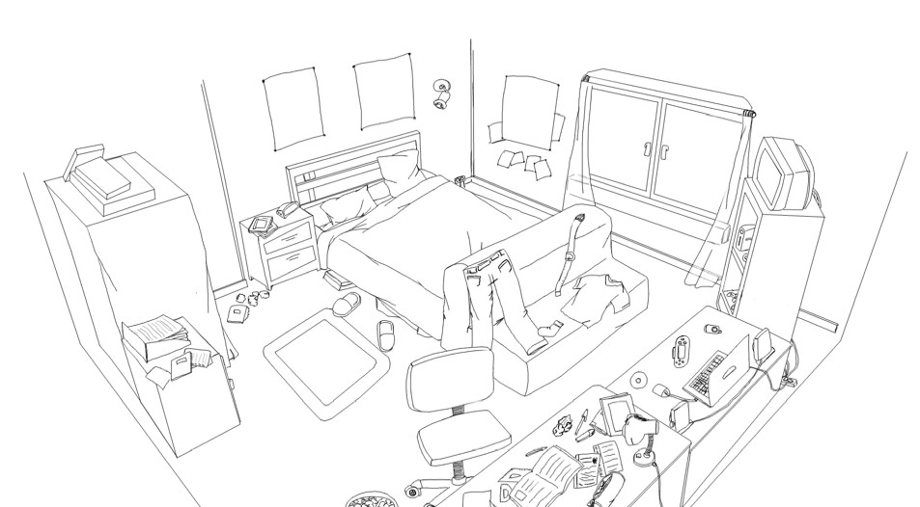
X 1. Wo schläft die Katze?
X 2. Wo ist die Oma sehr lange?

____ / 2 (1)

Teil C: Die Ferien von Martin

- Lies den Text.

Ich heisse Martin und ich habe letztes Jahr einen sensationellen Urlaub gemacht: Ich war in einem internationalen Feriencamp in Tirol, neben Innsbruck. Wir waren 16 Leute, Jungs und Mädchen aus diversen Ländern aus Europa (aus Frankreich, Italien und Spanien). Aus der Schweiz waren wir nur zwei Jungs. Nur wir haben also Deutsch gesprochen. Englisch war die offizielle Kommunikationssprache. Klaus und Bettina, die Organisatoren, haben Englisch mit uns gesprochen. Wir sind sieben Tage im Camp geblieben, und zwar vom 2. bis zum 8. August. Wir haben in einer Hütte in den Bergen gewohnt. Wir haben alle in einem Zimmer auf dem Boden geschlafen – sehr einfach und lustig! Am Dienstag und am Freitag sind wir spaziert und haben eine tolle Fahrradtour gemacht. Wir sind auch geklettert, natürlich mit dem passenden Material! Am Freitagnachmittag war das Wetter sehr schön also haben wir auch in einem kleinen See gebadet, aber das Wasser war kalt! Am letzten Abend haben Klaus und Bettina Grillpartys organisiert. Nach dem Essen haben wir am Feuer gesessen. Laura, ein Mädchen aus Rom, hatte eine Gitarre dabei und wir haben alle gesungen. Übrigens: Ich bin noch in Kontakt mit ihr. Wir haben uns gestern auf Instagramm getroffen… Ich freue mich auf das nächste Camp!

- Richtig oder falsch? Kreuze an.

 | Richtig | Falsch
1. Martin hat oft Englisch gesprochen.
2. Das Feriencamp hat eine Woche gedauert.
3. Martin ist Fahrrad gefahren.
4. Martin ist nicht geschwommen.
5. Am Abend hat Martin Gitarre gespielt.
6. Martin hat gestern Laura in Rom gesehen.
7. Die Woche hat Martin sehr gut gefallen!

____ / 7 (4)

Lösungen

gk9 – Kapitel 8 – Lesen

Teil A: Mein Zuhause

Wer sagt? Kreuze die richtige Lösung an. Es gibt nur ein Kreuz pro Satz!

Anna | Heidi | Ben
 |  | X | kann zu Hause nicht lernen.
X |  |  | kann in seinem/ihrem Wohnort viele Aktivitäten machen.
 |  | X | wohnt in einer kleinen Wohnung.
 | X |  | muss für die Aktivitäten in die Stadt fahren.
 | X |  | findet sein/ihr Haus toll!
 | X |  | hat keine Nachbarn.

____ / 6 (4)

Teil B: Veronika erzählt das Haus ihrer Grosseltern

Beantworte die Fragen kurz.

Wann sieht Veronika ihre Grosseltern? Jedes Wochenende / am Wochenende
Was kann man in Ungerdorf kaufen? (2 Infos) Brot/ Medikamente/Essen
Was gefällt Veronika im Garten? Die Blumen
Wann spielt die Grossmutter Videospiele? Die ganze Nacht
Wer ist modern? Oma/Grossmutter
Wie findet Veronika die Katze? (2 Infos) dumm und lustig
____ / 6 (3)

Hier ist das Schlafzimmer. Schreib Nummer auf das Bild.
X 1. Wo schläft die Katze?
X 2. Wo ist die Oma sehr lange?

____ / 2 (2)

Si les élèves ont mis seulement les croix, c’est ok

Teil C: Die Ferien von Martin

 | Richtig | Falsch
1. Martin hat oft Englisch gesprochen. | X
2. Das Feriencamp hat eine Woche gedauert. | X
3. Martin ist Fahrrad gefahren. | X
4. Martin ist nicht geschwommen. |  | X
5. Am Abend hat Martin Gitarre gespielt. |  | X
6. Martin hat gestern Laura in Rom gesehen. |  | X
7. Die Woche hat Martin sehr gut gefallen! | X

____ / 7 (4)

